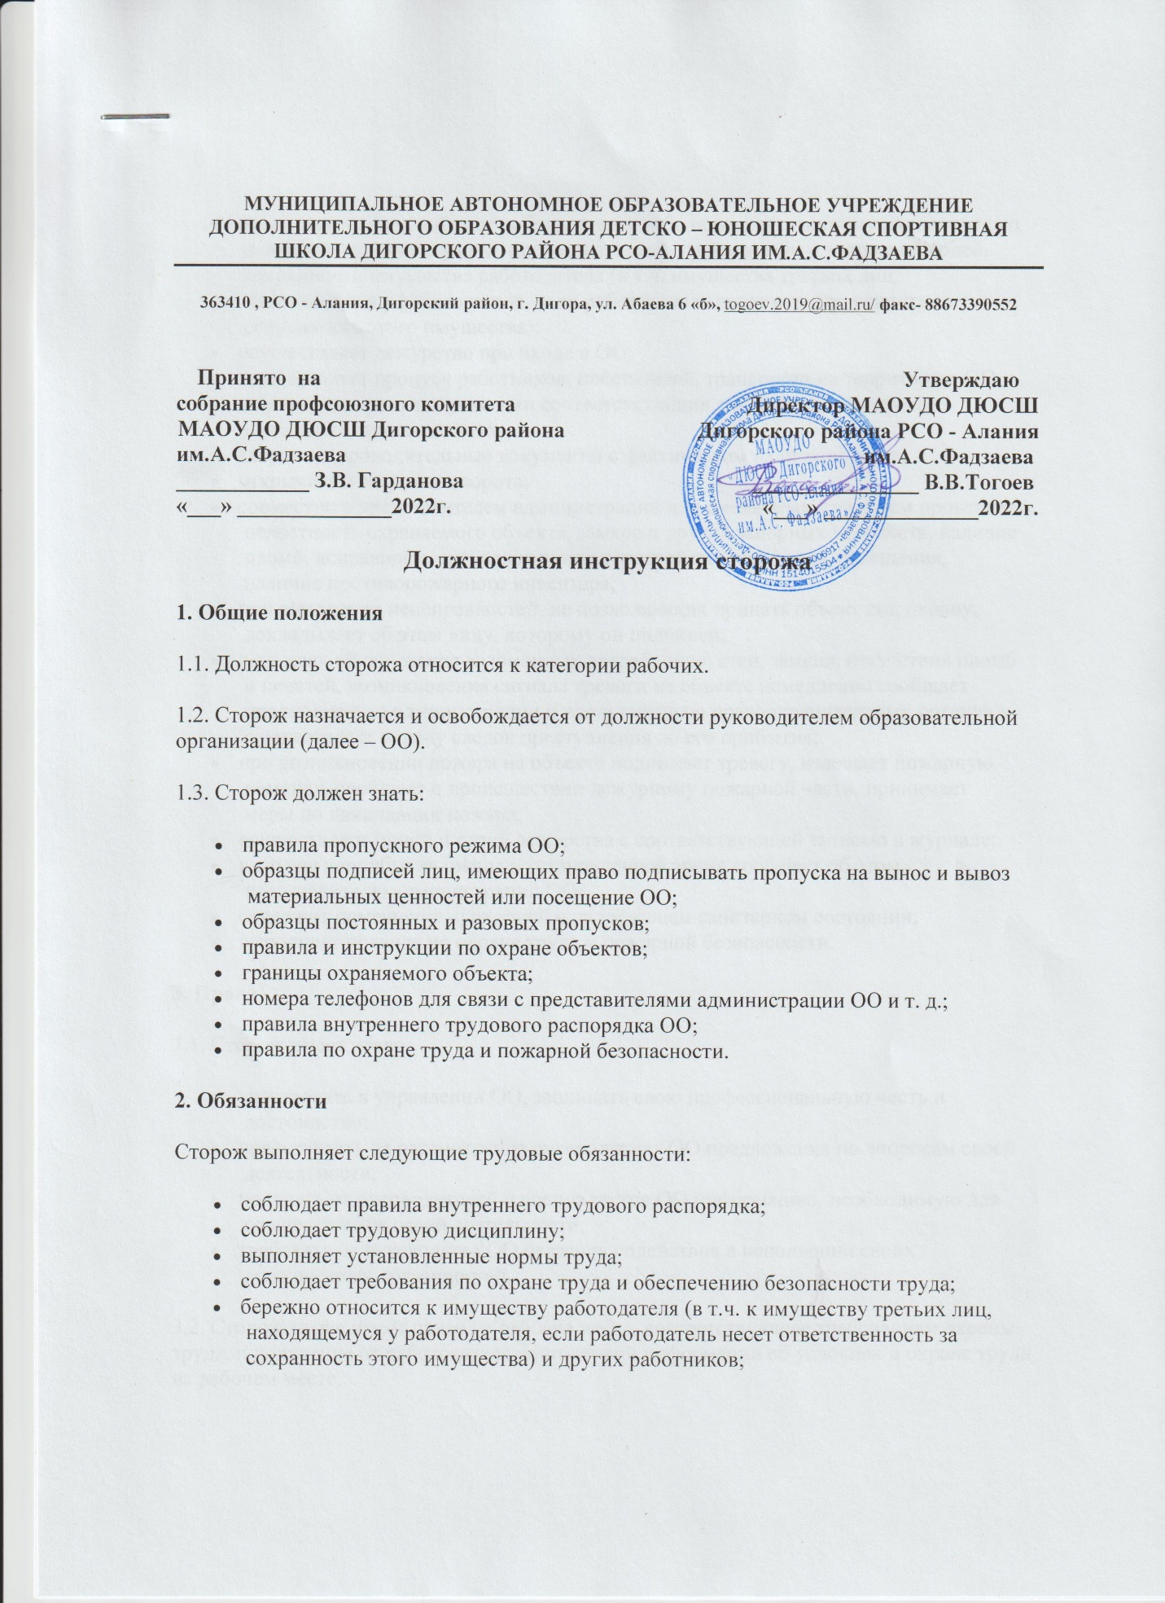
- незамедлительно сообщает работодателю либо непосредственному руководителю о возникновении ситуации, представляющей угрозу жизни и здоровью людей, сохранности имущества работодателя (в т.ч. имущества третьих лиц, находящегося у работодателя, если работодатель несет ответственность за сохранность этого имущества);
- осуществляет дежурство при входе в ОО;
- осуществляет пропуск работников, посетителей, транспорта на территорию ОО и обратно по предъявлению ими соответствующих документов: пропусков, накладных, путевых листов;
- сверяет сопроводительные документы с фактическим наличием груза;
- открывает и закрывает ворота;
- совместно с представителем администрации или сменяемым сторожем проверяет целостность охраняемого объекта, замков и других запорных устройств, наличие пломб, исправность сигнализационных устройств, телефонов, освещения, наличие противопожарного инвентаря;
- при выявлении неисправностей, не позволяющих принять объект под охрану, докладывает об этом лицу, которому он подчинен;
- в случаях обнаружения взломанных дверей, окон, стен, замков, отсутствия пломб и печатей, возникновения сигнала тревоги на объекте немедленно сообщает представителю администрации и представителю правоохранительных органов и осуществляет охрану следов преступления до его прибытия;
- при возникновении пожара на объекте поднимает тревогу, извещает пожарную команду, сообщает о происшествии дежурному пожарной части, принимает меры по ликвидации пожара;
- осуществляет прием и сдачу дежурства с соответствующей записью в журнале;
- в случае неприбытия смены в установленное время сообщает об этом представителю администрации ОО;
- содержит помещение проходной в надлежащем санитарном состоянии;
- выполняет правила по охране труда и пожарной безопасности.
3. Права
3.1. Сторож имеет право:
- участвовать в управлении ОО, защищать свою профессиональную честь и достоинство;
- представлять на рассмотрение руководителя ОО предложения по вопросам своей деятельности;
- получать от руководителей и специалистов ОО информацию, необходимую для осуществления своей деятельности;
- требовать от руководства ОО оказания содействия в исполнении своих должностных обязанностей.
3.2. Сторож также имеет право на рабочее место, соответствующее требованиям охраны труда, и получение от работодателя достоверной информации об условиях и охране труда на рабочем месте.
4. Ответственность
Сторож в соответствии с законодательством РФ, может быть подвергнут следующим видам ответственности:
- дисциплинарной;
- материальной;
- административной;
- гражданско-правовой;
- уголовной.
С настоящей инструкцией ознакомлен:
Один экземпляр получил на руки и обязуюсь хранить на рабочем месте.
И.С.Касаев
(подпись) |  | (Ф. И. О.)
(дата)
С.К.Дзарданов
(подпись) |  | (Ф. И. О.)
________________________
(дата)

